Hacer Ahora Me llamo ____________
Rutina Diaria

Responde en frases completas.

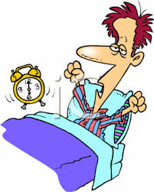
¿A qué hora te levantas por la mañana?

¿Qué desayunas antes de la escuela?

¿Qué haces después de la escuela? ¿Con quién?

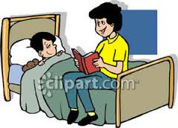
¿A qué hora te acuestas por la noche? ¿Qué haces antes de acostarte?

¿TERMINASTE? Habla con una persona en tu grupo y comparte tus respuestas.

